

**КОЛЛЕДЖ КОСМИЧЕСКОГО МАШИНОСТРОЕНИЯ И ТЕХНОЛОГИЙ**

**Лабораторная работа №32**

**Работа с простым отчётом в режимах: "Конфигуратор" и "1С: Предприятие"**

по дисциплине «Эксплуатация и модификация информационных систем»

Выполнил: студент группы ИС2-19

Лобастов Алексей Игоревич

Проверил:

Фатеев Д.И.

2022г., г. Королев

**Цель:** получить опыт работы с простым отчётом в «1С:предприятие»

**Ход работы:**

1. Создаём роли «Кассир», «Бухгалтер» и «Кладовщик». Открываем командный интерфейс и соответственно выставляем видимость по ролям

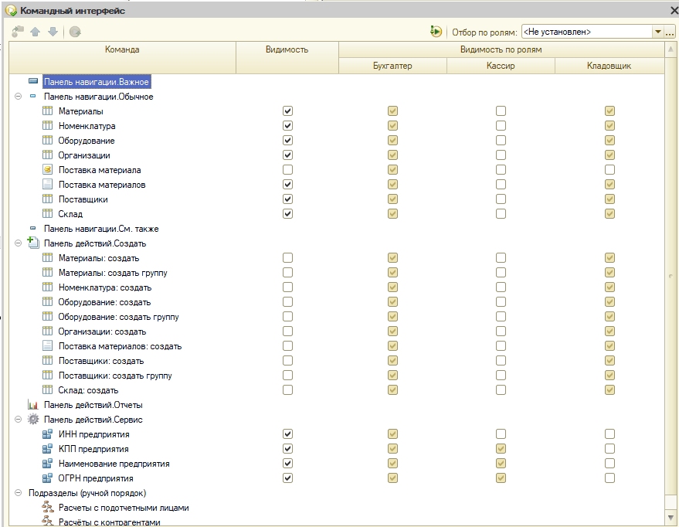

1. Открываем форму документа «Поставка материалов» в соответствии с заданием добавляем группу и подгруппу, «Функции» и «Доп. функции» соответственно, а также добавляем кнопки «Сохранить документ» и «Вставить картинку».

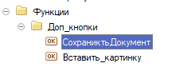

1. Для «Сохранить Документ» выставляем в поле «Имя команды» «Записать», а для «Вставить картинку» - «Вставить» (таковой не нашёл, поэтому использовал «Добавить»)

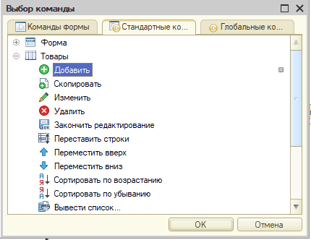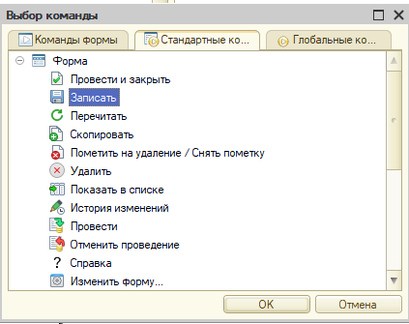

1. Создаём поле «Предполагаемая дата поставки» и выбираем вид как «Поле ввода».

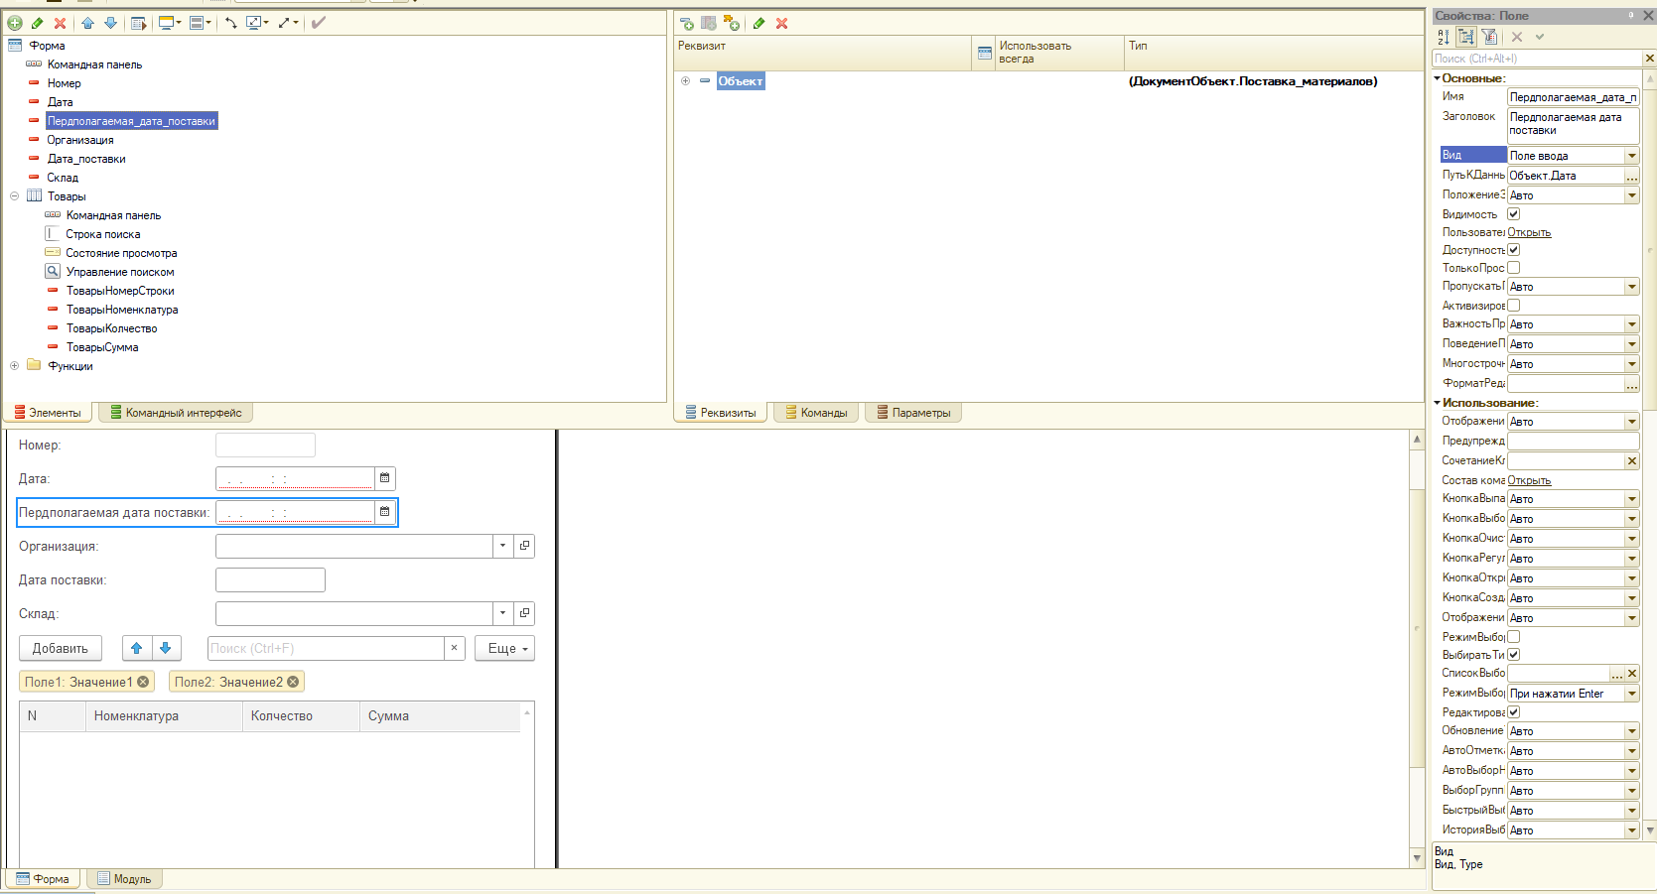

1. Проводим проверку, запустив отладку. Создаём новую поставку и проверяем добавленные элементы

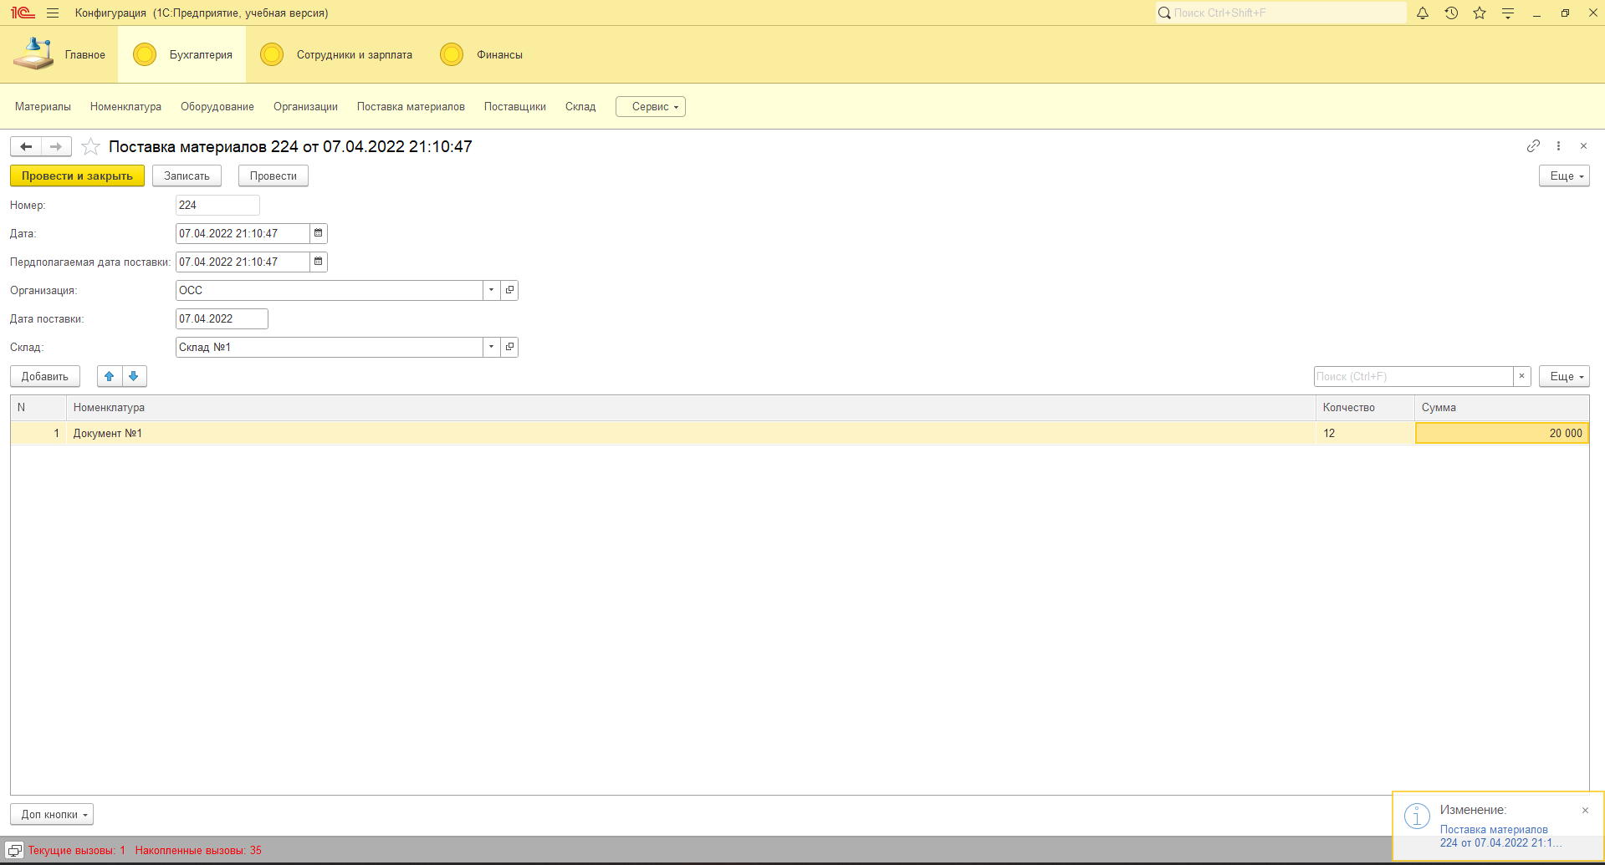

**Вывод:** добавление новых объектов на форму прошёл успешно, мы получили опыт работы с конструктором форм, редактированием их и добавлением новых объектов на форму, а также – задавать им нужные действия. Также мы опыт работы с созданием ролей, разграничением их прав доступа и работы.